过去婊女善谈“感情” 现在婊女爱讲“贞操”

原创 有里儿有面 [有理儿有面](javascript:void(0);)

**有理儿有面**

微信号 youli-youmian

功能介绍 你说是不是

2019-10-13[原文](https://mp.weixin.qq.com/s?__biz=Mzg3MjEyMTYyNg==&mid=2247484911&idx=1&sn=b5b5a8aa4a2052e52078e10cc9244a68&chksm=cef5519af982d88cff114ca6b50e73cddcd998c3bb957858b564b541807c414c2584758efe33&scene=27#wechat_redirect&cpage=92)

收录于话题

民间老话说：婊子无情，戏子无义。

之所以说是"婊子无情"，是因为历代靠卖身赚钱而生活的妓女，她们只认钱，不认人，有钱付就高兴地陪你一晚，没钱就轰走不送！千万别谈什么感情不感情的。

可为什么还会说婊女善谈感情呢？因为中国历史上流传至今的青楼名妓与风流才子、英雄人物的爱情故事不胜枚举。比如“风华烟月之区，金粉荟萃之所”的十里秦淮，以陈圆圆为代表的八位名妓曾被冠以“秦淮八艳”。曾经的“恸哭六军俱缟素，冲冠一怒为红颜”等都是陈圆圆女子留下的凄婉动人的爱情故事，为秦淮河增添了几多传奇色彩。

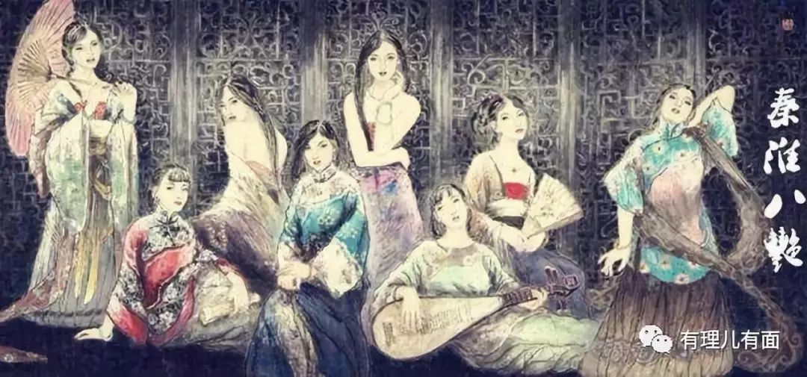

但现在，一切都变了！特别是在——香港！

香港“反修例”暴乱后，有些女子却“钟情于”香港警察……过去婊女喜欢和风流才子谈情说爱，现在婊女善于与香港警察讲“还我贞操”！而且还不止一次。7月份就曾有这么一位……

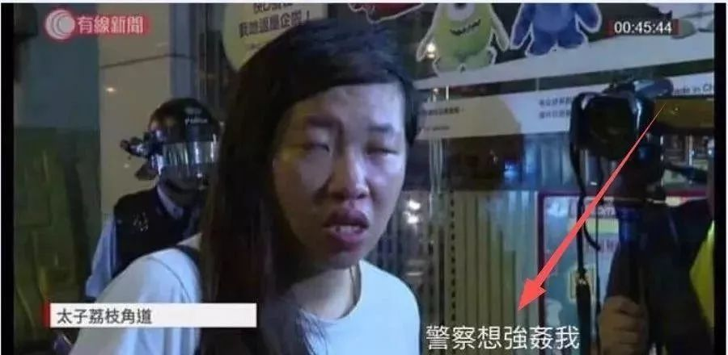

这位女士，面对记者侃侃而谈，说香港警察在行动中对她有不轨行为，要求警察还其贞操。

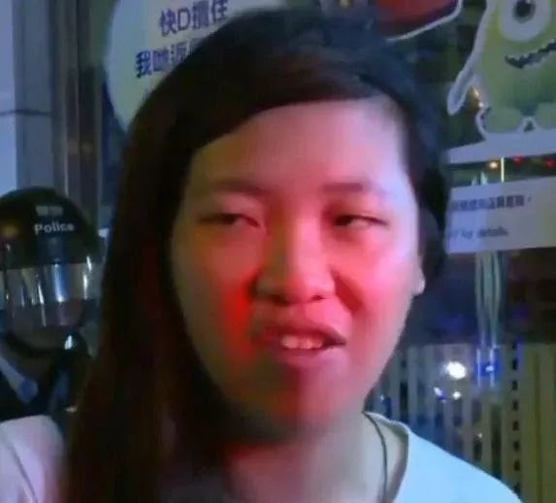

后来，连她自己都笑了……

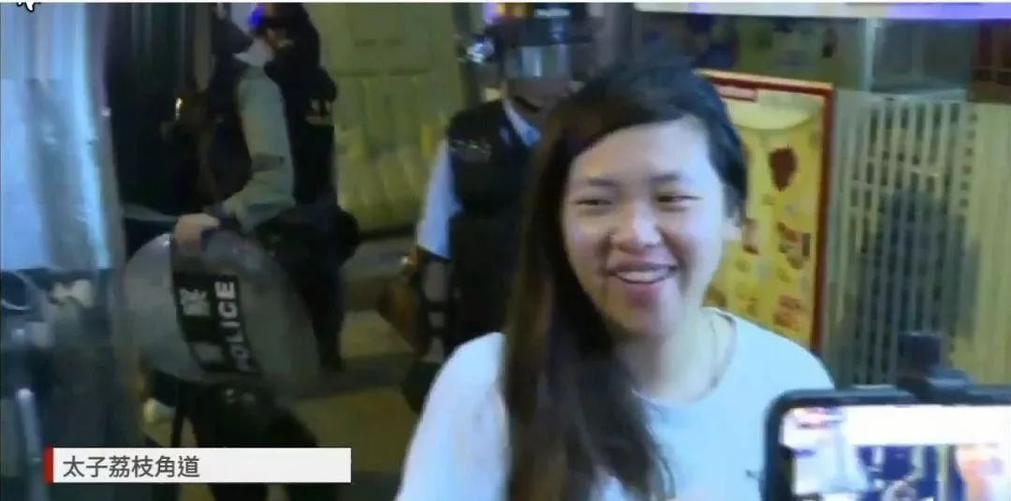

到了8月份，又来了……暴徒及反对派黄媒记者一直污蔑香港新屋岭羁留中心“警方滥权”，称8月11日被羁留的示威者中，不仅有人被阻止求医、阻挠见律师，还有被捕女性被警员性侵。8月28日，香港警方严正声明，称殴打和性侵属严重的失实指控，目前没有接到性侵受害人的投诉，呼吁受害人现身举报以便警方调查，以正视听。

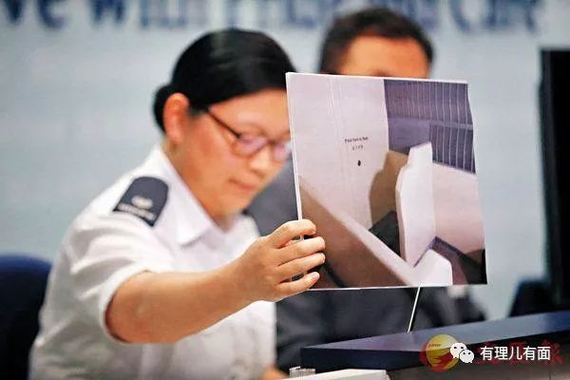

**（香港警方28日展示新屋岭羁留中心图片，澄清不实指控）**

香港支援科警司戚夏瑜强调，为让事件有公平调查，如果事主感到委屈可进行投诉，但警方并没有收到任何疑犯受到性侵的投诉。她重申，男女被捕人不会被羁留同一临时羁留处，都有独立的羁留室。对于女性羁留人士，现场要有女警员在场才会接受处理、羁留及搜查。身体搜查也只由与羁留人士相同性别警员进行、监督，及不会有异性在场，不会拍摄视频，不会有不同性别的警员看见。

“爱上警员”的伎俩，又被戳穿了……但是，他们对香港警员的“爱”，是“真爱”！前日，又来了一位让香港警察“还我贞操”的女子！

10日晚，在香港中文大学举行的一场对话会上，一名戴口罩的女生声称在新屋岭扣留中心被扣留时遭受警察性暴力，称“自己只有中大一个屋企（粤语：家）”，以此要求校长段崇智站出来谴责警方，但未获回应。

但就是在没有任何调查的情况下，仅凭该女子的一面之词，香港中文大学的部分“黄师”教职员竟然发表了联合声明《吴同学，我们与你同在》，充满煽动性及情绪化内容。身为大学教师，竟然凭借几句自述就可以发表教师联合声明，可想而知，这些老师教出的都是什么样的学生呢？

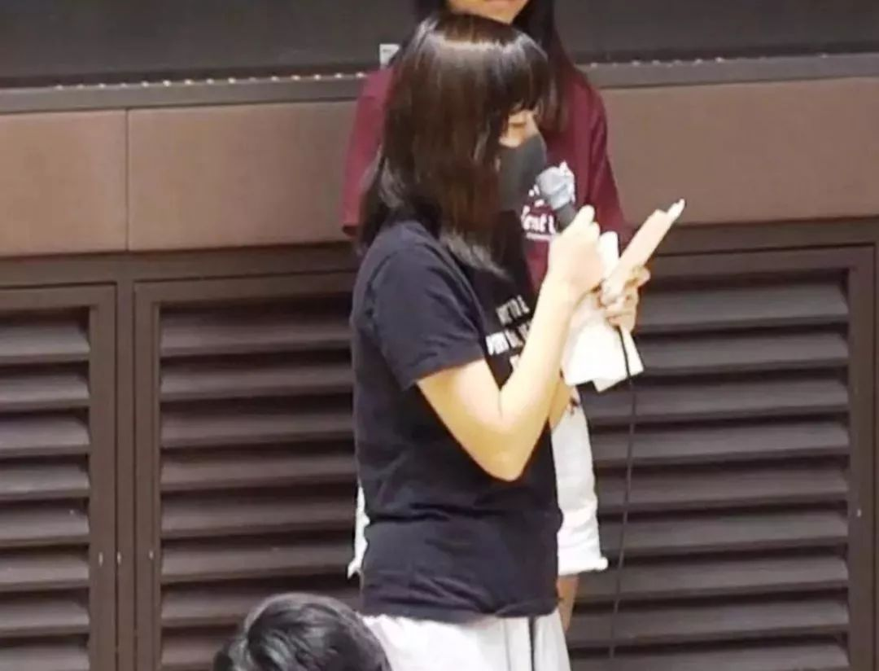

该名女生的“性暴力”指控引起了警方高度重视：**11日早，投诉警察课便就此事启动调查。然而，警方多次尝试尝试联络事主，却未能与她联络上。**

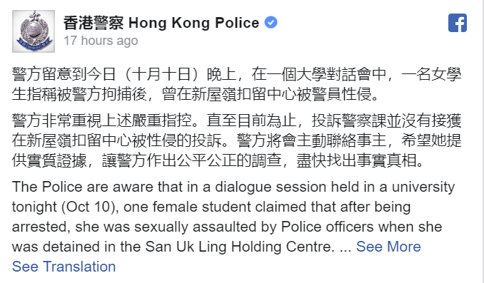

据港媒报道，上述女生11日突然又改口称，称**当晚提及的性侵经历，是在葵涌警署搜身的过程，而在新屋岭拘留中心的情况，则是为其他被捕人士的指控。**

警方表示，从11日早上就尝试接触受害人，包括通过大学等各渠道，但**现在还未能联络到她。截至目前，投诉警察课并没有接获在新屋岭扣留中心或葵涌警署被性侵的投诉。**

那么，这位自称香港中文大学的神秘女生到底是谁呢？有理哥好好查了一查：

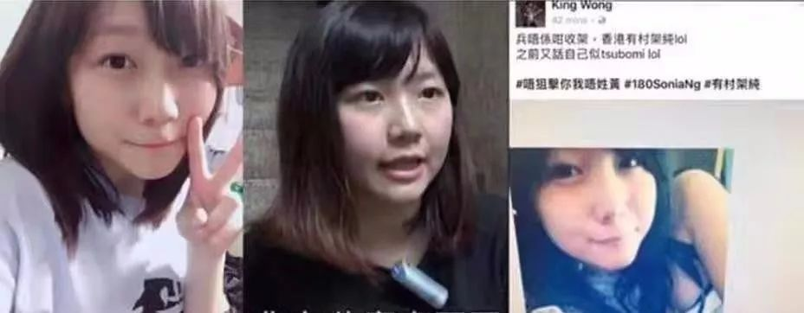

这名女子叫吴傲雪，还是一名网络论坛红人，但她出名的原因不仅是因为与暴徒一直联系紧密，线上线下频频互动，更是因为常被人戳穿谎话，被指撒谎成瘾。

就拿这次吴傲雪指控警员“性暴力”来说，她先是对着中大校长段崇智说**“你是否知道新屋岭的搜身室全黑，你是否知道不止我一人受到警方性暴力。”**令吴傲雪被打上了“新屋岭受害人”的标签，连《苹果日报》实时新闻当晚都以**“新屋岭受害人首公开除口罩”**为题进行炒作。而后她又突然改口说事发于葵涌警署，而非新屋岭。地点的突然变化让人猝不及防，急的《苹果日报》都马上将报道标题改成了**“警暴受害人首公开除口罩”**。

同时，有理哥对这位吴傲雪的身份着实查不清，因为她的身份实在是太多了……

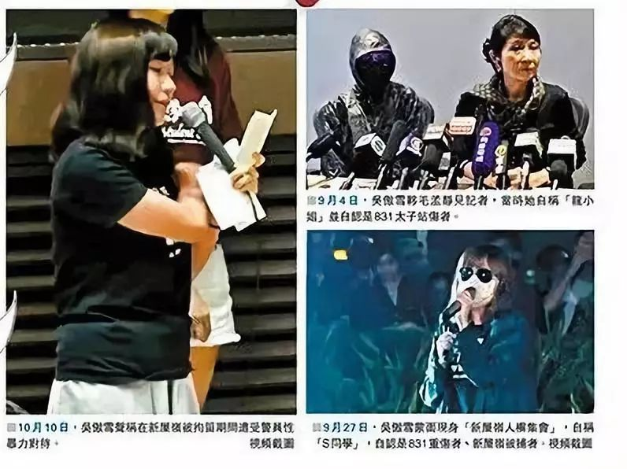

**（吴傲雪曾现身的场合）**

9月4日，这位吴傲雪曾经出席立法会议员毛孟静所举行的记者会，当时她自称是“龙小姐”，并自称是8月31日太子站事件的伤者，声称自己当时目击一名被捕者晕倒站内，抢救时已无反应，描绘出一副有人死在太子站内的场景。但直至今日，太子站所谓死了6人仍然“死不见尸”，更没有死者家属出来认领，真是神奇……

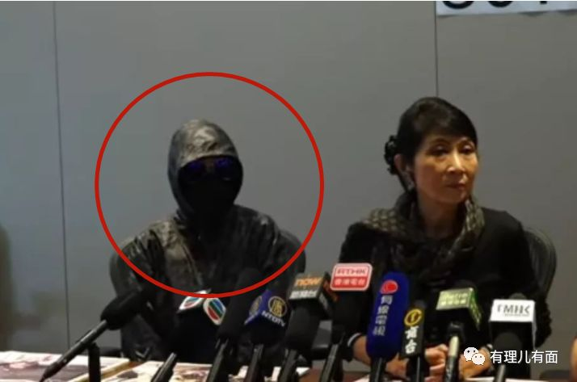

9月27日，她又现身“新屋岭被捕人士集会”及民间记者会，自称是“S同学”及“S伤者”，是新屋岭的被捕者，更在集会上自爆曾为《苹果日报》提供新屋岭扣留中心的平面图。

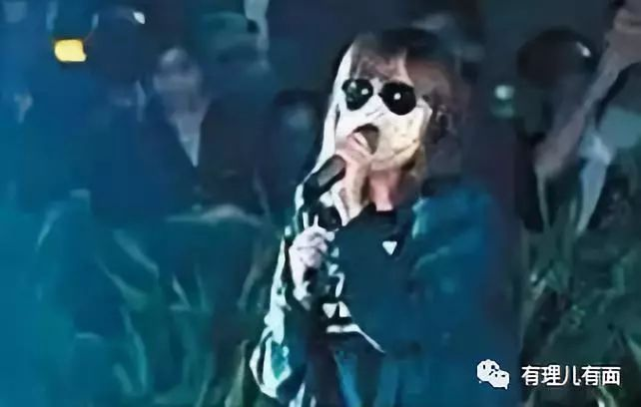

同一个人，可以化身不同身份……这样神奇的“七十二般”变化，除了吴傲雪，怕是只有“孙悟空”了……

至于她描述的所谓亲身经历，改口更是比翻书还快！她在跟港中大校长哭诉时讲：**“你是否知道新屋岭的搜身室全黑，你是否知道不止我一人受到警方性暴力，其他被捕人被不止一名警员、不分性别性侵及虐待……”**把情节描述得极其激烈。可第二天又她的描述又变成了**“是被男警大力拍打胸部……”**后来可能是觉着自己实在是难以自圆其说，吴傲雪再以道听途说的口吻讲述其其他人的经历，称“知道有男被捕者遭‘强奸’和‘鸡奸’”，试图把视线转移……

而至于她的过去，更是一言难尽了……有香港网友扒出吴傲雪经常把自己扮演为“悲情女主角”，身边朋友也称不知道她的话哪句是真哪句是假。**就连黄尸自己群里讨论的时候都相互提醒“吴傲雪不是简单的女生，打算支持她的人要小心谨慎。”**

并且，很多认识她的人都称其私生活混乱，男女关系复杂，被扒出其曾与港独分子、香港中文中大学生会“星火”会长周竖峰关系暧昧，同时又多次以家庭问题等借口到其他心仪的男生家里“过夜”……

就是这样的一位“婊女”，现在站出来大谈“贞操”，是梁静茹给的她勇气吗？

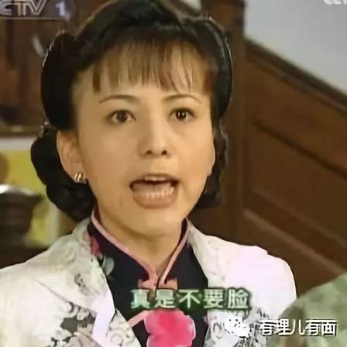

直到现在，这位吴傲雪依然没有去报案。甚至**警方通过多个渠道主动联系她，**她竟然还在受到媒体访问时称**“未有警员联系过她或她的律师”。**

上面说了这么多，恐怕大家也知道原因为何吧！**一方面，**她谎话成性、身份多变、前后矛盾，并且无法提供任何证据，其所讲的所谓“真实经历”恐怕都是提前写好的剧本；**另一方面，**她只要是不报警，自己所讲的这些内容在香港的法律下尚未能构成“诽谤罪”，不用承担法律责任。可是一旦报案后查实系报假案，那将会“入罪”。

实际上，“婊女”站出来让“警员还贞操”的戏码并不新鲜、也并不高明。为何这些反对派及暴徒会一而再再而三的拿出来用呢？我们再联系一下之前的“爆眼女”、“太子站6人身亡”等等例子，就会立即明白：**事件的真相对于暴徒来说并不重要，重要的是只要能够败坏香港警队声誉、煽动整个香港社会的“仇警”情绪，任何贞操都是不值一提的！**

实际上，“反修例”暴乱以来，反对派和暴徒的打击目标就指向了香港警队，文宣抹黑重点也是警员的执法。**制造、散布对警队的仇恨，动摇市民对警队的信心，打击警察队伍的集体士气，冲垮这支队伍，并将暴徒泯灭人性的暴力行为合理化、英雄化。**如果这些都实现了，就等于推倒了香港的法治秩序。**这样，他们就可以趁虚而入，试图建造一个属于自己的“香港独立政权”。**

**是的，这就是典型的颜色革命！**

今天有一个“吴傲雪”，明天就会有个“李傲雪”、“吴傲雨”，她们只是“文宣手法”下捏造出来的一个个“角色”。一再使用这样“老掉牙”的卑鄙伎俩，恰恰也证明了暴徒们的穷途末路。

所有公众都必须有这样一个共识：**现在的暴徒，没有什么礼义廉耻，更不会有什么纯洁贞操。对于他们的文宣内容特别是针对警员的言论，我们必须仔细辨别，尊重事实，保持理性！**

**当满嘴谎话、男女关系混乱的婊女都在谈“贞操”，当手段残忍、无差别攻击不同意见者的暴徒都在谈“民主”，这样一个颠倒的香港，是我们想要的一个香港吗？**









**关注公众号：**

**有理儿有面**

**理   性｜   揭   秘｜   探   讨**



有里儿有面

**微信扫一扫赞赏作者** **赞赏**

已喜欢，对作者说句悄悄话

取消

**发送给作者**

**发送**

最多40字，当前共字

 人赞赏

上一页 1/3 下一页

长按二维码向我转账

受苹果公司新规定影响，微信 iOS 版的赞赏功能被关闭，可通过二维码转账支持公众号。

### 精选留言

用户设置不下载评论